Инструкционно-технологическая карта
Подставка под горячее (в стиле онежской росписи)

Материалы: фанера 15х15 см., карандаш, лак акриловый (для грунтовки), гуашь: белая, красная, зеленая, черная, желтая, лак: ХВ-784 (для лакировки)
Ход работы:
- Загрунтовать заготовку тонким слоем акрилового лака. Карандашом наметить фигуру петушка.  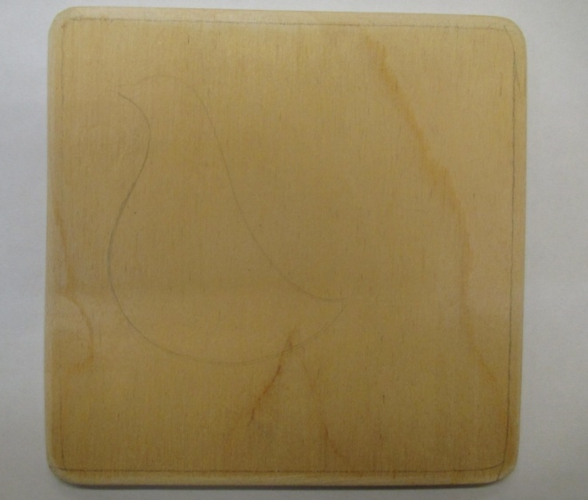 | - Красной гуашью написать круг в основании крыла петушка.  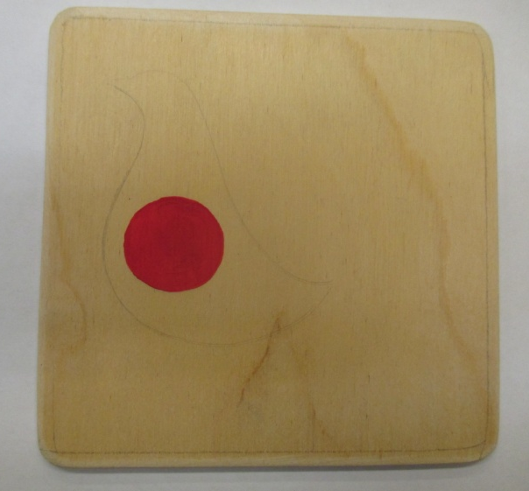
- Белилами написать голову петушка и лепестки на крыле - цветка  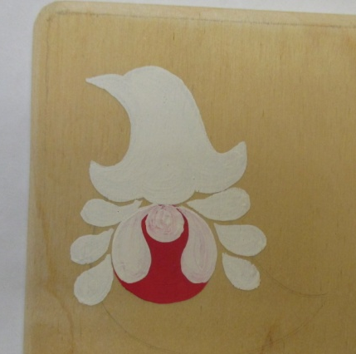 | - Зеленой гуашью написать три капли -мазочки в хвосте петушка и четыре капельки добавить к крылышку – цветку.  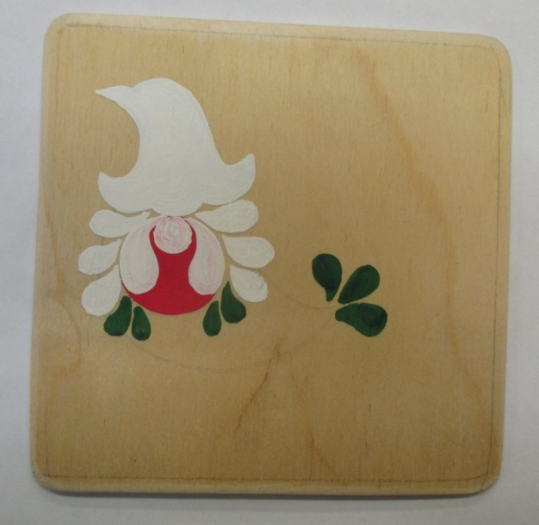
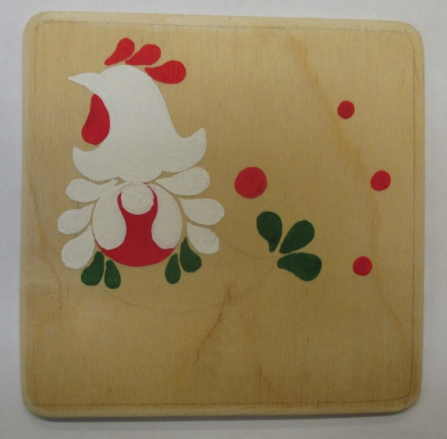  - Красной гуашью написать гребень, бородку и круглые пятнышки в хвосте петушка. | 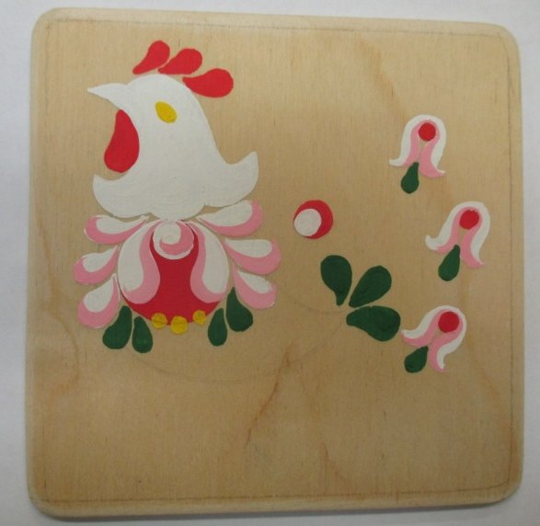  - Белилами написать цветы-колокольчики в хвосте, оживить лепестки цветов розовым, дополнить элементы желтого цвета на голове и крыле петушка.
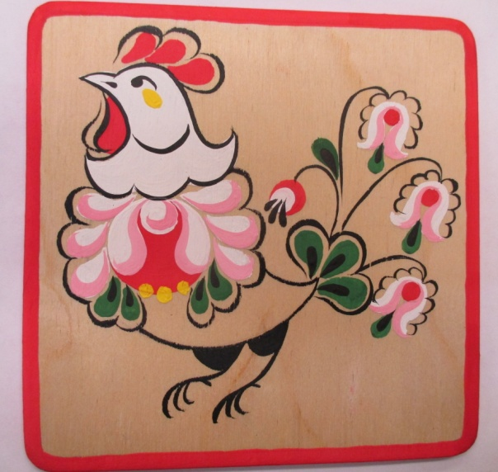  - Сделать оживку росписи черным цветом, написать лапки. Красным цветом выполнить рамку-поясок. | 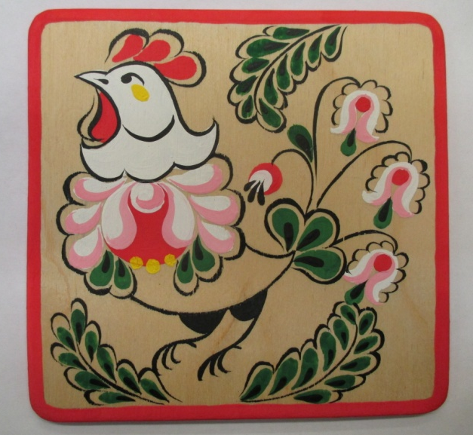  - Свободные места можно дополнить зелеными веточками. Изделие залакировать.

